年级：八年级 学科：化学 编号：HX-20-15
精英未来学校
“五环导学思”学导练一体化教学设计
课题名称： 水的净化
课型：新授课 课时： 1 设计人： 梁慧娜 审核人：_ _
学情分析 | 学生对水有了宏观和微观的认识，但对我们所拥有的水资源现状以及水体的污染没有全面的认识，对水的净化方式也不太了解。
教学目标 | 1、了解自来水的净化过程。  2、了解沉淀、过滤、吸附、蒸馏等净水方法，初步学会过滤的操作方法。  3、知道硬水软水的区别与鉴别方法，并了解硬水软化的方法。
重点难点 | - 净化水的四种主要方法（重点）  - 过滤操作的原理及操作注意事项（重点、难点）
教师寄语 | 少壮不努力，老大徒伤悲。
教学流程 | 教师导学活动 | 学生学习活动 | 复备
定  向  自  学 | 晚自习翻转课堂引导学生通过观看视频和预习课本完成学案上内容。 | 完成学案上的内容。
合  作  研  学  展  示  激  学 | 通过居民用水引入：  通过展示石家庄的饮用水来源--黄壁庄水库的图片来引入让学生们思考这些水是通过哪些流程变为饮用水的。  要想将水进行净化，就需要首先了解一下水库中的水有哪些杂质。----不溶性杂质、可溶性杂质、细菌病毒等。  接下来我们就来认识一下自来水厂是怎么净化水的。  取水-沉淀-过滤-吸附-消毒  通过观察自来水厂的净水过程，并分析每种方法所要去除的杂质。  2. 详细了解各净水过程的注意事项：  （1）沉淀：  静置沉淀：去除大颗粒不溶性杂质；  吸附沉淀（明矾）：去除小颗粒不溶性杂质。  （2）过滤：  ①作用：去除不溶性杂质；  ②操作步骤：用NOBOOK演示过滤操作，并用洗瓶演示如何润湿滤纸和赶气泡  ③学生进行过滤的操作，并感受每一步实验操作的必要性，做完后小组进行讨论注意事项一贴、二低、三靠  如果操作要领出错，会导致什么后果；  ④学生讨论如果最终滤液浑浊，可能的原因是什么？  （3）吸附：  ①所用药品：活性炭  ②目的：去除水中的可溶性杂质（主要是色素和异味）  ③该过程是物理变化。 | 学生仔细观察，思考并讨论问题。  学生认真听讲、认真思考、回答问题。
精  讲  领  学 | （4）消毒：  ① 所用药品：氯气  ②该过程是化学变化（破坏了细菌和病毒体内的蛋白质）  思考：  消毒后得到的自来水是纯净物还是混合物？  （通过水烧开后形成水垢引导思考）  硬水和软水：  - 硬水：含有较多可溶性钙、镁化合物的水；  ② 软水：含有较少或不含可溶性钙、镁化合物的水。
课  堂  小  结 | 1.常用净水方法净化程度由低到高为：______、______、______。  2.过滤用到玻璃仪器____________________，玻璃棒的作用是_______。  3.吸附利用了活性炭的_____性，属于_____性质。  4.明矾在净水中的作用 。  5.硬水是指含有较多______________________的水。  软水是指含有 的水。 | 学生回答展示
反  馈  固  学 | 1.下列是某同学进行过滤操作时的一些做法，其中错误的是（ ）  A．让滤纸边缘低于漏斗口 B．直接向漏斗中倾倒待过滤的液体  C．让漏斗下端管口紧靠烧杯内壁 D．让漏斗中液面始终低于滤纸边缘  2.天然水净化的主要步骤如图所示。下列说法不正确的是（ ）  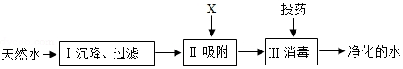  A．步骤I可除去难溶性固体杂质  B．步骤 II中使用的物质可能是活性炭  C．步骤III可杀菌、消毒  D．净化后的水一定是纯水  3.水是生命之源，下列关于水的叙述不正确的是（ ）  A．地球上的水储量是丰富的，但是可利用的淡水资源是有限的  B．实验室用的蒸馏水是净化程度较高的水  C．用肥皂水可区分硬水和软水  D．硬水经过过滤后就能变成软水  4.水是生命之源，是人类生产生活中不可缺少的物质。下列有关水的说法正确的是（ ）  A．向水中加入明矾净水，主要发生的是化学变化  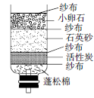  B．活性炭可以吸附黄泥水中的泥沙 C．通过过滤操作可以把硝酸钾从它的水溶液中分离出来  D．天然水在人工净化过程中，通过蒸馏操作得到的水是纯净物  5.浑浊的海水经如图净水器处理后，有关叙述正确的是（ ）  A.消灭了水中的细菌 B.所得的水一定是软水  C.能减少海水的异味 D.能得到纯净水  6.河水因含有杂质而需要净化.下列操作都是净化水的方法，其中一定需要加热的是（ ）  A.过滤 B.吸附 C.蒸馏 D.沉淀
内容小结  思维导图 | 水的净化：  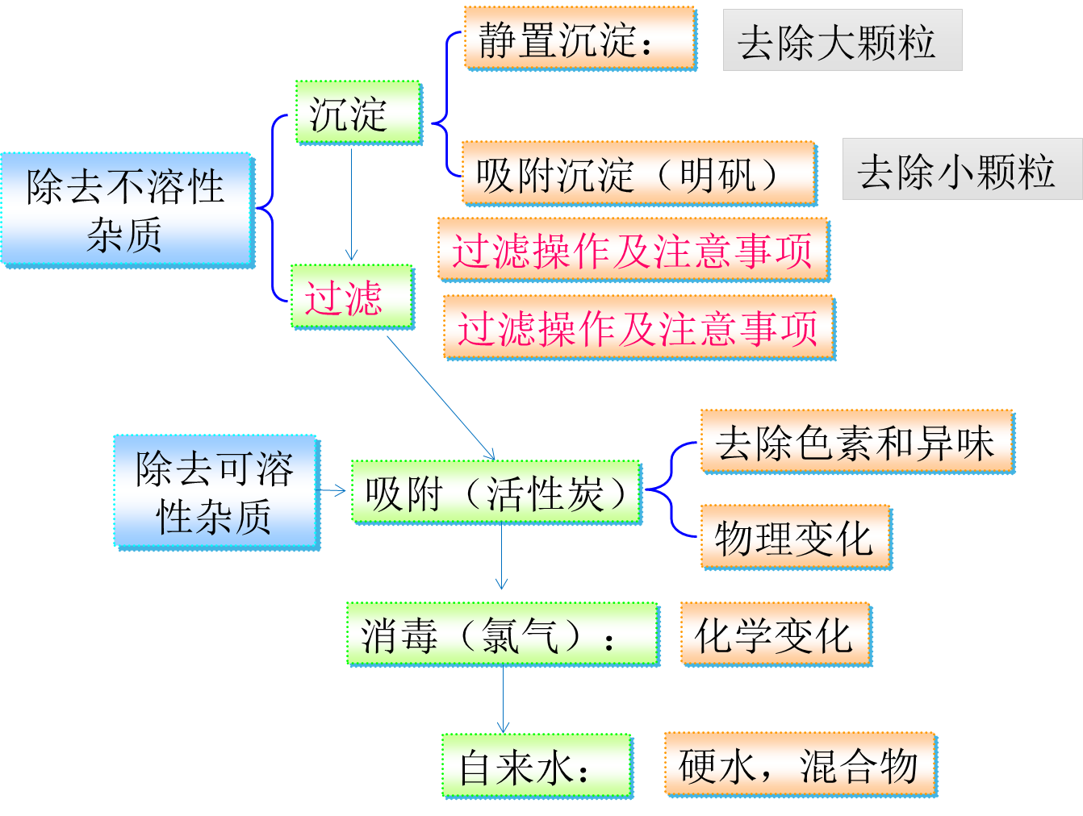
课后反思

